### **Блок 1. Простые и сложные проценты**

Задание:

***Задача 1.*** *Банк предлагает два варианта размещения депозита в размере 1 млн руб. на 3 года: либо под 15% годовых по схеме сложных процентов (с капитализацией), либо под 20% годовых по схеме простых процентов. Какой вариант выгоднее для заемщика?*

***Решение.*** *Сложные проценты: 1 000 000 * (1+0,15)^3 = 1 520 875 руб.*

*Простые проценты: 1 000 000 * (1+0,20*3) = 1 600 000 руб. Схема с простыми процентами выгоднее для клиента.*

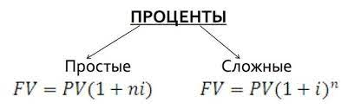

*Простые проценты берут за основу начальную сумма, а сложные предыдущий период.*

***Задача 2.*** *Инвестор хочет через 25 лет выйти на пенсию и купить домик в Испании. Он планирует, что для этого нужно будет иметь €350 тыс. Если текущая доходность банковского депозита в Европе равна 3% годовых, то сколько нужно положить в банк сейчас, чтобы через 25 лет получить нужную сумму?*

***Решение.*** *Мы знаем, что FV = €350 тыс. Нужно определить текущую стоимость PV = 350 000 / (1+0.03)^25 = €167 162.*

***Задача 3.*** *Банк предлагает положить депозит 3 млн руб. на 6 лет, обещая выплатить 1,5 млн руб. процентов в конце срока. Какую процентную ставку предлагает банк, если подразумевается начисление процентов раз в год по сложной ставке?*

***Решение.*** *У нас есть уравнение FV = 4,5 = 3,0 * (1+х)^6, решаем его, чтобы найти ставку х: x = (4.5/3.0)^(1/6) – 1 = 7.0%*

***Задача 4.*** *Клиент банка взял кредит в размере 150 тыс.руб. на 2 года под 14% годовых с ежегодным начислением процентов и возвратом кредита и всех накопленных процентов в конце срока. Определить величину переплаты по кредиту по сравнению с изначальной суммой.*

***Решение.*** *Через 2 года придется отдать: 150 000 * (1+0,14)^2 = 194 940 руб. Переплата = 194 940 – 150 000 = 44 940 руб, т.е. почти 30% от первоначальной суммы кредита.*

***Задача 5.*** *Клиент банка взял кредит в размере 150 тыс.руб. на 2 года под 14% годовых с ежемесячным начислением процентов и возвратом кредита и всех накопленных процентов в конце срока. Определить величину переплаты по кредиту по сравнению с изначальной суммой.*

***Решение.*** *Через 2 года придется отдать: 150 000 * (1+0,14/12)^(2*12) = 198 148 руб. Переплата = 198 148 – 150 000 = 48 148 руб, т.е. более 32% от первоначальной суммы кредита.*

***Задача 6.*** *Вкладчик внес в банк некую сумму денег под 12% годовых с начислением сложных процентов раз в квартал. Через 7 лет на счету у него оказалось 30 млн.руб. Какую сумму положил в банк вкладчик?*

***Решение.*** *PV = 30 / (1+0,12/4)^(7*4) = 13.1 млн.руб.*

***Задача 7.*** *Какая доходность должна быть у инвестиций, чтобы они позволили инвестору увеличить свои вложения в 2 раза на горизонте 5 лет?*

***Решение.*** *FV/PV = 2 = (1+x)^5 => x = 2^(1/5)-1 = 14.9%*

***Задача 8.*** *Менеджер получил годовой бонус в размере 2,5 млн руб. и хочет отдать его в управление профессиональному трейдеру на фондовом рынке. Какую сумму он может ожидать получить через 15 лет, если средняя доходность, которую ему обещает трейдер, составит 12% годовых?*

***Решение.*** *Нам нужно найти будущую стоимость по формуле сложных процентов: FV = 2,5 * (1+0.12)^15 = 13,7 млн руб.*

### Блок 2. Эффективная ставка. Учет инфляции в расходах

Задание:

***Задача 1.*** *Микрофинансовая организация начисляет 0.5% за каждый день пользования кредитом (исходя из 365 дней в году). Какая эффективная ставка по этому кредиту?*

***Решение.*** *На горизонте года 1 рубль долга превратится в 1*(1+0,005)^365 = 6.17 руб. То есть FV/PV = 6.17 => эффективная ставка = FV/PV – 1 = 5.17 = 517% годовых.*

***Задача 2.*** *Инвестор подвел итоги года и рассчитал, что за год его инвестиции принесли доходность 18%. Если инфляция в стране за этот период составила 7%, какая реальная доходность его инвестиций?*

***Решение.*** *Rреал = (1+18%)/(1+7%) – 1 = 10,3%*

Реальная доходность – это доходность, учитывающая инфляцию.

Нужно учесть итоговый прирост портфеля инвестора и разделить его на инфляцию.

[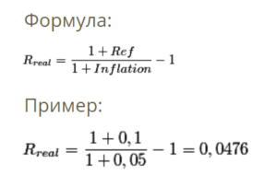](http://www.finvavilon.ru/wp-content/uploads/2018/03/real.dohodnost.png)

*Формула и пример реальной доходности*

***Задача 3.*** *Если в договоре банковского депозита предусмотрено ежеквартальное начисление процентов по номинальной ставке 10% годовых, то какова эффективная ставка?*

***Решение.*** *(1+10%/4)^4 – 1 = 10,38%*

*Номинальная ставка — это ставка, по которой рассчитывается ежемесячное вознаграждение. Эффективная ставка — это номинальная ставка + сумма капитализации, которая получается за счет начисления вознаграждения не только на сумму вашего вклада, но и на проценты, которые были начислены банком.1*

**Эффективная процентная ставка** (**ЭПС, EIR, Effective Interest Rate**) — [процентная ставка](https://ru.wikipedia.org/wiki/%D0%9F%D1%80%D0%BE%D1%86%D0%B5%D0%BD%D1%82%D0%BD%D0%B0%D1%8F_%D1%81%D1%82%D0%B0%D0%B2%D0%BA%D0%B0), получаемая в результате [капитализации процентов](https://ru.wikipedia.org/wiki/%D0%9A%D0%B0%D0%BF%D0%B8%D1%82%D0%B0%D0%BB%D0%B8%D0%B7%D0%B0%D1%86%D0%B8%D1%8F_%D0%BF%D1%80%D0%BE%D1%86%D0%B5%D0%BD%D1%82%D0%BE%D0%B2) по [финансовому инструменту](https://ru.wikipedia.org/wiki/%D0%A4%D0%B8%D0%BD%D0%B0%D0%BD%D1%81%D0%BE%D0%B2%D1%8B%D0%B9_%D0%B8%D0%BD%D1%81%D1%82%D1%80%D1%83%D0%BC%D0%B5%D0%BD%D1%82) за весь период инвестирования, в течение которого выплаты не производятся. Эффективная процентная ставка может определяться за любой временной интервал, но обычно подразумевается годовая эффективная процентная ставка.

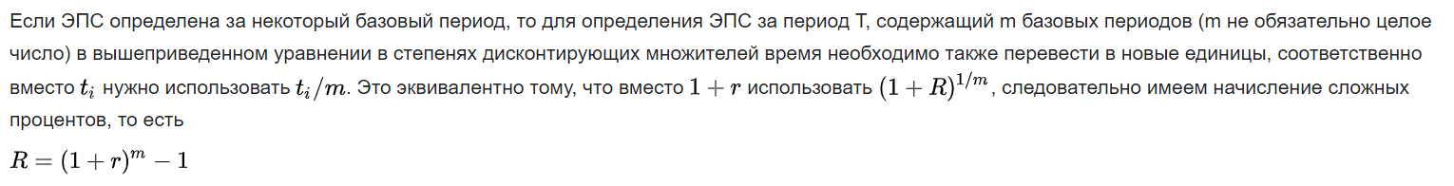

***Задача 4.*** *Инвестиционный фонд сообщил своим участникам, что номинальная доходность инвестиций составила 12% за год, в то время как реальная – только 8,5%. Какая инфляция была заложена в расчеты?*

***Решение.*** *(1+12%)/(1+x) – 1 = 8.5%*

*I = (1+12%)/(1+8,5%) – 1 = 3,2%*

### Блок 3. Аннуитеты

Задание:

***Задача 1.*** *Согласно договору со страховой компанией по договору накопительной пенсии она гарантирует выплаты в размере 250 тыс. руб./год в течение 15 лет. Если стоимость денег равна 10% годовых, то сколько будет стоить такой пенсионный контракт сейчас?*

***Решение.*** *Приведенная стоимость аннуитета (в Excel): ПС(10%;15;-250) = 1 901,5 тыс. руб., т.е. 1 901 500 руб.*

*250/1.1+250/1.1^2…*

Сколько на получим в реальных деньгах на сегодня?

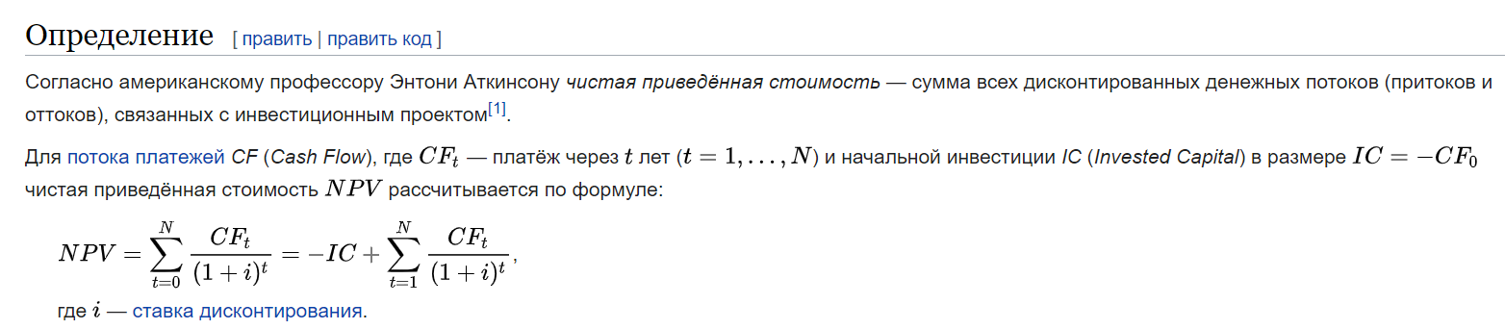

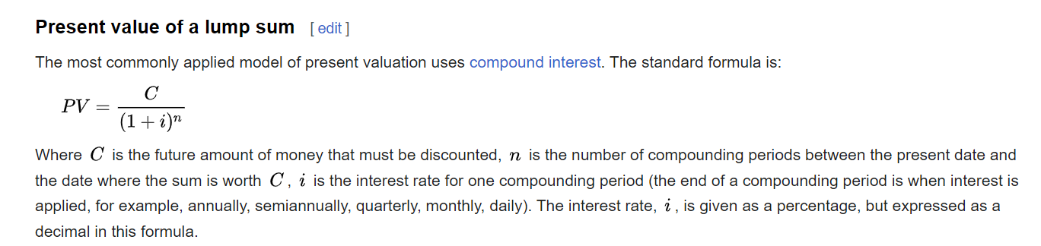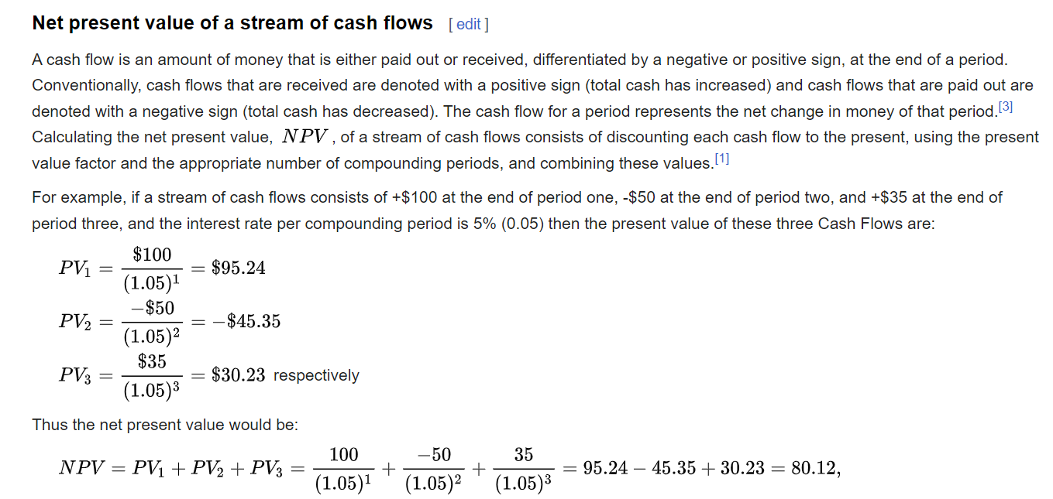

***Задача 2.*** *Если класть в банк по $100 ежемесячно в течение 10 лет, начиная со следующего месяца, а банк при этом начисляет 8% годовых, то какая сумма получится на депозите через 20 лет?*

***Решение.*** *Это классический аннуитет постнумерандо. Определим сумму на счету в банке в конце 10-го года: БС(8%/12;10*12;-100) = $18 295. Эта сумма будет лежать еще 10 лет и тем самым там будет накоплено БС(8%/12;10*12;0;-18295) = $40 608. Будущая стоимость.*

*=A3*1,1+100 второй год, протянуть*

*=18295*(1+0,08/12)^(12*10)*

|  |  |
| --- | --- |
| *9 127,30 ₽* | 40 608,32 ₽ |
| 1 593,74 ₽ |  |
| 100 | 40608,318 |
| 210 |  |
| 331 |  |
| 464,1 |  |
| 610,51 |  |
| 771,561 |  |
| 948,7171 |  |
| 1143,58881 |  |
| 1357,947691 |  |
| 1593,74246 |  |

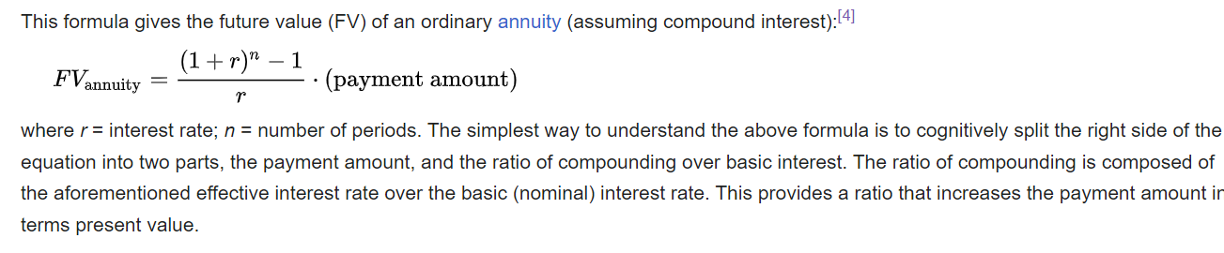

***Задача 3.*** *Для обеспечения себя будущей пенсией человек заключил договор финансовой ренты на 20 лет по ставке 12% годовых. В момент заключения он заплатил 7 млн руб. Оплата ренты будет проходить в виде ежемесячных аннуитетных платежей. Какой будет размер этого платежа?*

***Решение.*** *ПЛТ(12%/12;12*20;-7000000) => 77,0 тыс. руб.*

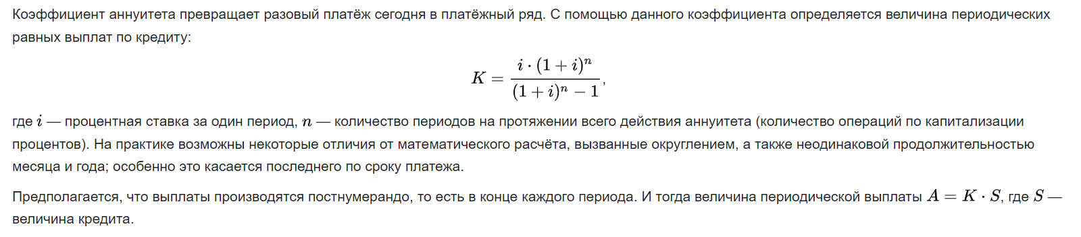

***Задача 4.*** *Если в предыдущей задаче срок такой ренты в договоре будет бесконечным (то есть, юридически до момента смерти пенсионера), то каков размер ежемесячного платежа?*

*Решение. Это бесконечный аннуитет: платеж = 7 000 000 * (12%/12) = 70,0 тыс. руб.*

### Блок 4. Расчеты по облигациям

Задание:

***Задача 1.*** *Есть 3-х летняя облигация, номиналом $1000 и купоном 5%, уплачиваемым 1 раз в год. Текущая цена равна $900. Какова доходность этой облигации?*

***Решение.*** *В Excel рассчитываем с помощью формулы СТАВКА(3;5%*1000;-900;1000) = 8,9%*

Решение. Составим уравнение вида «цена облигации = PV денежных потоков по ней»: €900 = 50/(1+х)^1 + 50/(1+х)^2 + 1050/(1+х)^3, где х – неизвестная доходность. С помощью Eхcel можно подобрать эту величину: х ≈ 8,9% годовых.

***Задача 2.*** *Каков номинал 4-х летней облигации, если ее рыночная цена = 1100 руб., по ней платится ежегодный купон в размере 100 руб., и ее доходность равна 12% годовых.*

***Решение.*** *=БС(12%;4;100;-1100) = 1 253 руб. Обратите внимание, что купоны и текущая рыночная цена должны быть в формуле с разными знаками!!*

**БС** — одна из [финансовых функций](https://support.microsoft.com/ru-ru/office/%D1%84%D0%B8%D0%BD%D0%B0%D0%BD%D1%81%D0%BE%D0%B2%D1%8B%D0%B5-%D1%84%D1%83%D0%BD%D0%BA%D1%86%D0%B8%D0%B8-%D1%81%D0%BF%D1%80%D0%B0%D0%B2%D0%BA%D0%B0-5658d81e-6035-4f24-89c1-fbf124c2b1d8), возвращающая будущую стоимость инвестиции на основе постоянной процентной ставки.

* ***Ставка****— обязательный аргумент. Процентная ставка за период.*
* ***Кпер****— обязательный аргумент. Общее количество периодов платежей по аннуитету.*
* ***Плт****— обязательный аргумент. Выплата, производимая в каждый период; это значение не может меняться в течение всего периода выплат. Обычно аргумент "плт" состоит из основного платежа и платежа по процентам, но не включает других налогов и сборов. Если он опущен, аргумент "пс" является обязательным.*
* ***Пс****— необязательный аргумент. Приведенная к текущему моменту стоимость, т. е. общая сумма, которая на текущий момент равноценна ряду будущих платежей. Если аргумент "пс" опущен, предполагается значение 0. В этом случае аргумент "плт" является обязательным.*

***Задача 3.*** *Есть 7-ми летняя облигация, номиналом 1 000 руб. и с купоном 12%, уплачиваемым 2 раза в год. Пусть стоимость денег для держателя облигации равна 10% годовых. Какова справедливая цена облигации?*

***Решение.*** *=-ПС(10%/2;7*2;12%*1000/2;1000) = 1 099 руб.*

***Задача 4.*** *Есть 7-ми летняя облигация, номиналом 1 000 руб. и с купоном 12%, уплачиваемым 2 раза в год. Рыночная цена облигации равна 950 руб. Какова доходность облигации (т.е. стоимость денег)?*

***Решение.*** *=СТАВКА(7*2;12%*1000/2;-950;1000)*2 = 13,1%*

### Блок 5. Построение графиков погашения по кредиту и лизингу

Тайминг:

*Решение задач преподавателем – 5 минут*

*Решение задач студентами – 15 минут*

Задание:

***Задача 1.*** *Банк выдал заемщику кредит в размере 100 млн.руб. на 12 лет под 12% годовых. Сделать график платежей по кредиту с выделением процентов и основной суммы долга, если известно, что погашение будет проводиться аннуитетными платежами на всем сроке кредита.*

*Решение. Делаем график аналогично тому, как показано в лекциях:*

|  |  |  |  |  |  |  |  |  |  |  |  |  |  |  |
| --- | --- | --- | --- | --- | --- | --- | --- | --- | --- | --- | --- | --- | --- | --- |
| Год |  | 0 | 1 | 2 | 3 | 4 | 5 | 6 | 7 | 8 | 9 | 10 | 11 | 12 |
| Баланс | млн руб. | 100,0 | 95,9 | 91,2 | 86,0 | 80,2 | 73,7 | 66,4 | 58,2 | 49,0 | 38,8 | 27,3 | 14,4 | 0,0 |
| Погашение ОД | млн.руб. |  | 4,1 | 4,6 | 5,2 | 5,8 | 6,5 | 7,3 | 8,2 | 9,2 | 10,3 | 11,5 | 12,9 | 14,4 |
| Погашение процентов | млн.руб. |  | 12,0 | 11,5 | 10,9 | 10,3 | 9,6 | 8,8 | 8,0 | 7,0 | 5,9 | 4,7 | 3,3 | 1,7 |
| Итоговый платеж | млн.руб. |  | 16,1 | 16,1 | 16,1 | 16,1 | 16,1 | 16,1 | 16,1 | 16,1 | 16,1 | 16,1 | 16,1 | 16,1 |

***Задача 2.*** *Заемщик получил в банке кредит размером 1 млн руб., выданный на 2 года под ставку 16% годовых, с ежемесячными аннуитетными платежами. Определить размер совокупной переплаты для заемщика.*

***Решение.*** *Размер ежемесячного аннуитетного платежа по кредиту равен = ПЛТ(16%/12;2*12;-1000) = 49,0 тыс.руб. Таким образом, за 2 года всего будет уплачено: 49*12*2 = 1 176 тыс.руб. А общий размер долга = 1 000 тыс.руб., то есть совокупная итоговая переплата на сроке кредита составит 1176-1000 = 176 тыс.руб.*

*=0,16/12*(1+0,16/12)^(2*12)/((1+0,16/12)^(2*12)-1)*1000000*12*2-1000000*

***Задача 3.*** *Компания заключила договор лизинга на коммерческий автомобиль, стоимостью 10 млн.руб. на 5 лет под 15% годовых. Выкупная стоимость предмета лизинга 1 млн руб. Сделать график платежей по лизингу с выделением процентов и основной суммы долга, если известно, что погашение будет проводиться аннуитетными ежегодными платежами на всем сроке.*

*Решение. Делаем график аналогично тому, как показано в лекциях:*

|  |  |  |  |  |  |  |  |
| --- | --- | --- | --- | --- | --- | --- | --- |
| Год |  | 0 | 1 | 2 | 3 | 4 | 5 |
| Баланс | млн руб. | 10,0 | 8,7 | 7,1 | 5,4 | 3,3 | 1,0 |
| Погашение ОД | млн.руб. |  | 1,3 | 1,5 | 1,8 | 2,0 | 2,3 |
| Погашение процентов | млн.руб. |  | 1,5 | 1,3 | 1,1 | 0,8 | 0,5 |
| Итоговый платеж | млн.руб. |  | 2,8 | 2,8 | 2,8 | 2,8 | 2,8 |

***ПЛТ****— одна из*[*финансовых функций*](https://support.microsoft.com/ru-ru/office/%D1%84%D0%B8%D0%BD%D0%B0%D0%BD%D1%81%D0%BE%D0%B2%D1%8B%D0%B5-%D1%84%D1%83%D0%BD%D0%BA%D1%86%D0%B8%D0%B8-%D1%81%D0%BF%D1%80%D0%B0%D0%B2%D0%BA%D0%B0-5658d81e-6035-4f24-89c1-fbf124c2b1d8)*, возвращающая сумму периодического платежа для аннуитета на основе постоянства сумм платежей и постоянной процентной ставки..*

*Аргументы функции ПЛТ описаны ниже.*

* ***Ставка****Обязательный аргумент. Процентная ставка по ссуде.*
* ***Кпер****Обязательный аргумент. Общее число выплат по ссуде.*
* ***Пс****Обязательный аргумент. Приведенная к текущему моменту стоимость или общая сумма, которая на текущий момент равноценна ряду будущих платежей, называемая также основной суммой.*
* ***Бс****Необязательный. Значение будущей стоимости, то есть желаемого остатка средств после последней выплаты. Если аргумент "бс" опущен, предполагается значение 0 (например, значение будущей стоимости для займа равно 0).*
* ***Тип****Необязательный аргумент. Число 0 (нуль) или 1, обозначающее, когда должна производиться выплата.*

***Задача 4.*** *Банк предлагает два варианта финансирования 3 млн.руб.: либо кредит под 10% годовых на 4 года с ежеквартальным погашением, либо лизинг под 11% годовых на 3 года с ежемесячным аннуитетным погашением и выкупной суммой 500 тыс.руб. Определить, какой вариант выгодней с точки зрения переплаты.*

***Решение.*** *В случае кредита размер платежа будет равен ПЛТ(10%/4;4*4;-3000;0) = 229,8 тыс.руб./квартал, то есть всего будет заплачено 229,8 * 4 года * 4 квартала = 3 676,8 тыс.руб. => переплата 676,8 тыс.руб.*

*В случае лизинга размер платежа будет равен: ПЛТ(11%/12;3*12;-3000;500) = 86,43 тыс.руб./месяц, всего будет заплачено 86,43 * 3 года * 12 месяцев = 3 111,5 тыс.руб. регулярными платежами, а также выкупная сумма 500 тыс.руб., то есть всего 3 611,5 тыс. руб. => переплата 611,5 тыс.руб. Второй вариант выгоднее, поскольку переплата меньше.*